 |  | Association Française pour les Pompes A Chaleur  Siège : 31 rue du Rocher - 75008 PARIS  Tél. : 01 42 93 52 25 - contact@afpac.org - Site www.afpac.org
Relevé de décisions  V0 | Instance : CONSEIL D’ADMINISTRATION  Date : Vendredi 10 septembre 2021  Horaires : 9h – 11h |  |   AFPAC Visio |  | Émetteur  Secrétariat de l'AFPAC | Responsable de la réunion  François DEROCHE
Participants par ordre alphabétique des noms :  François DEROCHE - DAIKIN - deroche.f@daikin.fr – Président DE l’AFPAC  David BONNET - David BONNET - dbt-enr-consult@outlook.fr  Christian BLANC - NIBE ENERGY SYSTEMS FRANCE - christian.blanc@nibe.fr PAR VISIO  Marc BREVIERE - ALDES AERAULIQUE – marc.breviere@aldes.com  Serge BRESIN - SNEFCCA <condiair@aol.com> représenté par Tugdual PAILLON  Roland BOUQUET - SYNASAV - r.bouquet@atout-gaz.com  Frédéric CADIEU – CARDONNEL ingénierie - frederic.cadieu@cardonnel.fr représenté par Julien GARNIER <julien.garnier@cardonnel.fr>  Christian CARDONNEL  Gérard CHARNEY - EDF - gerard.charney@edf.fr  Jean-François CERISE - UECF -FFB - jfc@cerise-techniques.com  Jean-Pascal CHIRAT - FNAS - jean-Pascal.Chirat@saint-gobain.com  Julien DARTHOU - CAPEB julien.darthou@darthou.fr  Brice KOSINSKI - ARISTON THERMO FRANCE Brice.Kosinski@aristonthermo.com  Philippe GERY - BDR THERMEA Philippe.GERY@bdrthermea.fr  Valérie LAPLAGNE - UNICLIMA - valerie.laplagne@uniclima.fr  Henri MARRACHÉ - France ENERGIE & Cie - h.marrache@france-energie.fr  Christel MOLLÉ - MITSUBISHI ELECTRIC - christel.molle@fra.mee.com |  |  |  | Certex (Cx) : Véronique VAVRAND (VVD)  contact@afpac.org  Pascal HOUSSET - UMGCCP  Bruno LANEREE - UMGCCP  Absents excusés  Christophe THEBAULT - ATLANTIC cthebault@groupe-atlantic.com – pouvoir donné à François DEROCHE  Jean PRADERE - AICVF - pradere.jean@wanadoo.fr pouvoir donné à Christel MOLLÉ  Evelyne BECHTEL - DAIKIN bechtel.e@daikin.fr  Amaury JOURNEL - STIEBL-ELTRON amaury.journel@stiebel-eltron.fr  Destinataires : Les Administrateurs.

COMPTE –RENDU | Pilote | Echéance
- Départ de Gérard CHARNEY
Le départ de Gérard CHARNEY devient officiel ainsi que la nomination de son remplaçant. Le nom de ce dernier sera annoncé la semaine prochaine.
François DEROCHE expose que le remplacement par élection du secrétaire et du secrétaire adjoint doit être rapidement fait via un Conseil d’Administration extraordinaire dès la semaine prochaine.
Cela permettra de légitimer, s’il est nommé secrétaire, le remplaçant de Gérard notamment auprès des relations institutionnelles, tandis que Gérard resterait consultant expert en accompagnement.
Gérard CHARNEY pense partir fin septembre.
Gérard CHARNEY peut le présenter la semaine prochaine, lors d’un Conseil d’Administration extraordinaire.
Le mail de démission de Gérard CHARNEY officialisera la nomination du nouveau représentant d’EDF au Conseil d’Administration étant rappelé que le poste d’Administrateur appartient à la personne morale.
Organisation d’un Conseil d’Administration extraordinaire mardi 14 septembre 2021 de 18h à 19h par visio
Appels à candidature
Préparer formulaire de vote en ligne

- Règles de dimensionnement des PAC hybrides
Règles qui ne dépendent pas de l’énergie d’appoint.
- Palier à l’absence de règle partagée pour encadrer le dimensionnement d’un hybride
- Eviter le surdimensionnement de la pac hybride

Présentation par Valérie LAPLAGNE des travaux d’Uniclima sur lesquels l’AFPAC a également travaillé.
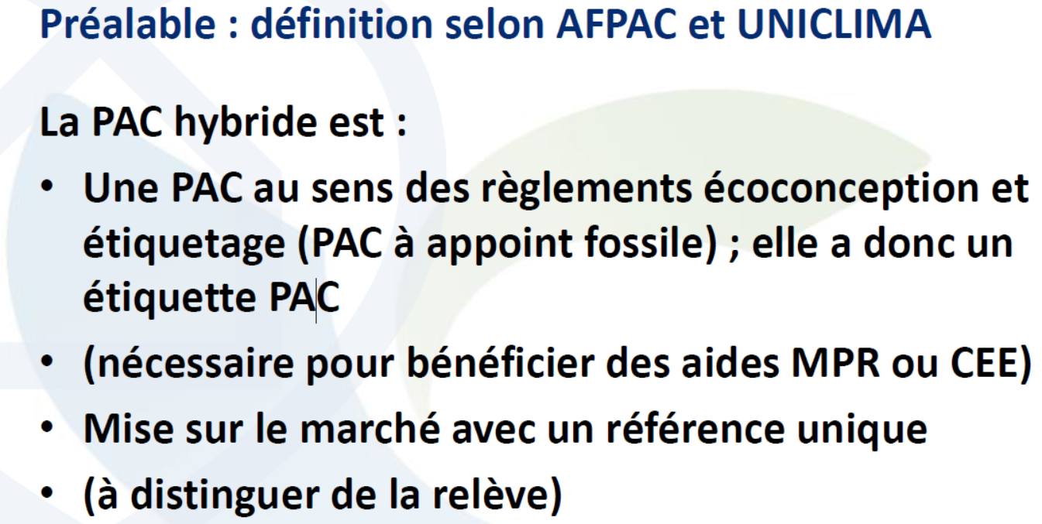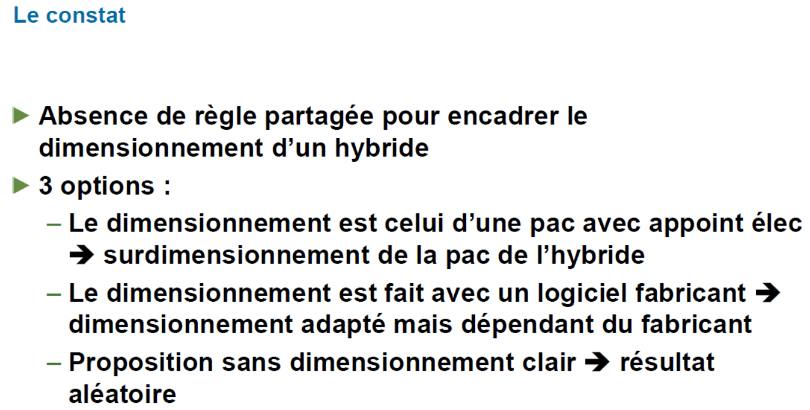

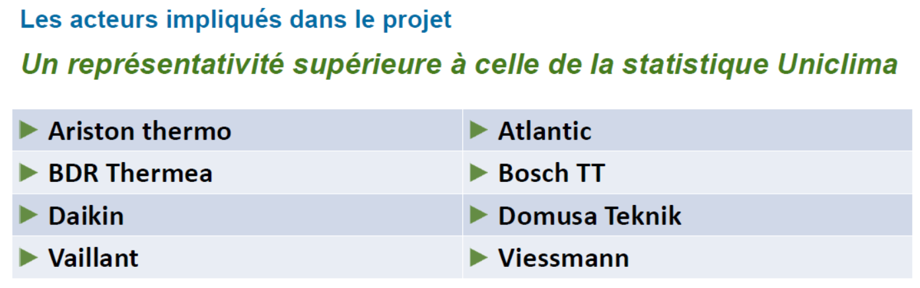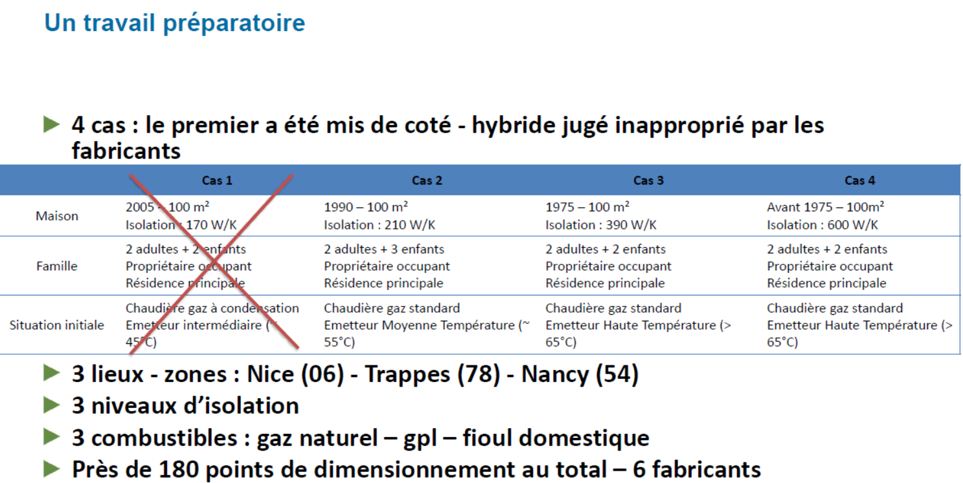

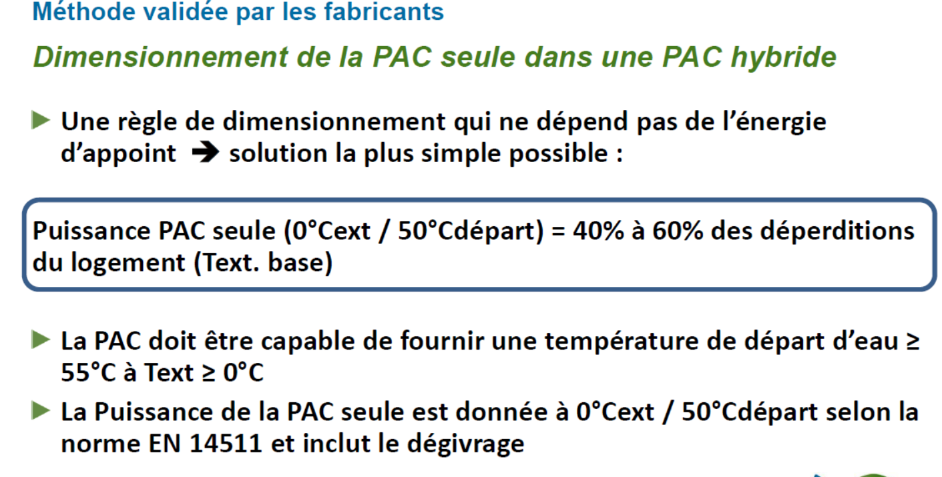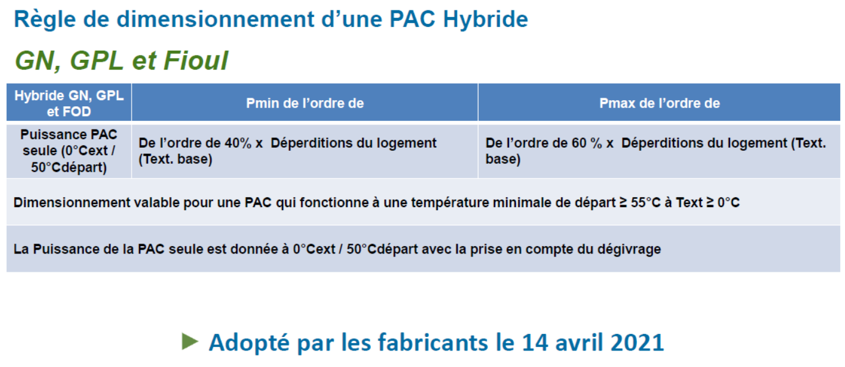

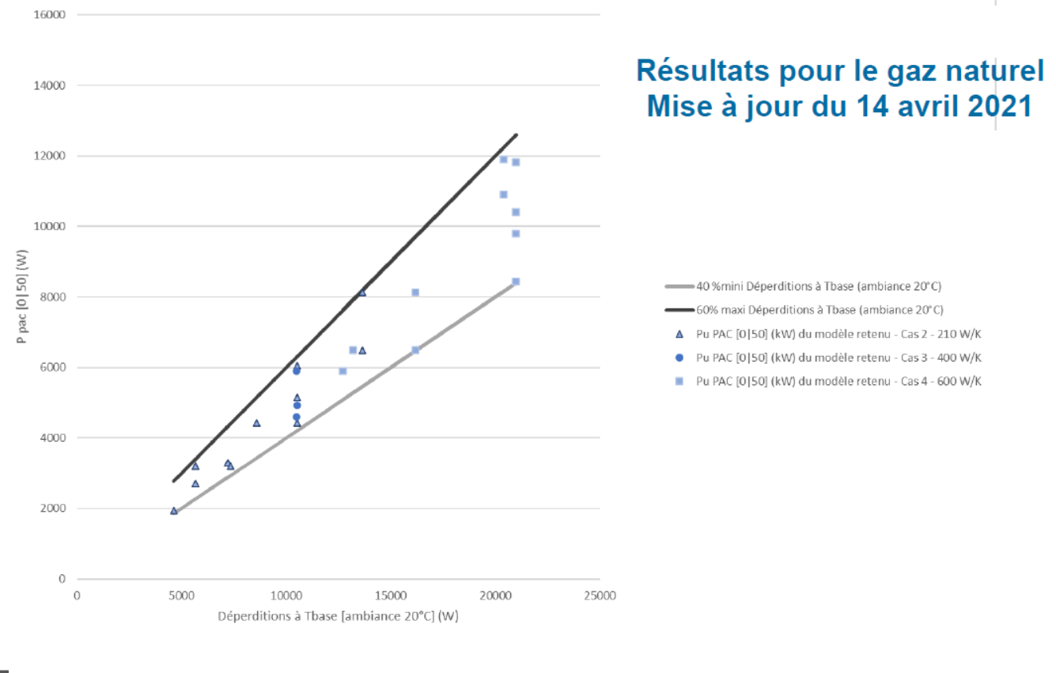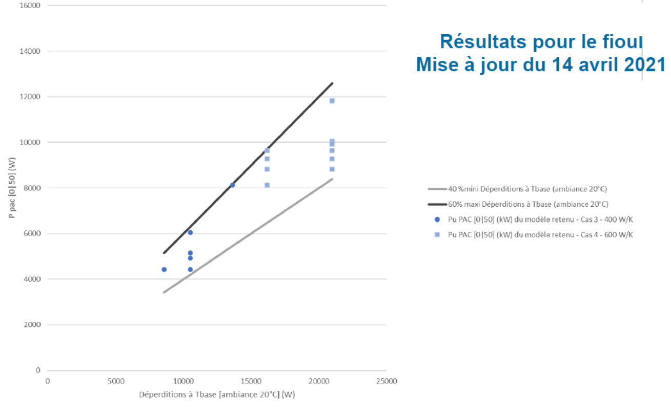
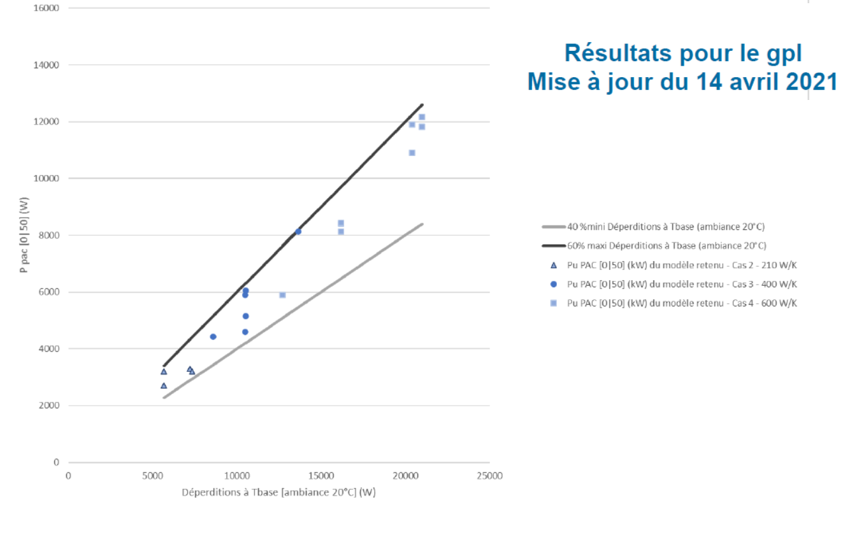

Suite des travaux d’Uniclima
- Rédiger un document de présentation de la méthode avec des cas typiques
- A priori, partir de maisons individuelles avec des surface de 100 à 150 m² et de déperditions de l’ordre de 400 W/K pour être représentatif d’un cas gaz et d’un cas fioul.
- Document timbré Uniclima

Questions
De Christian CARDONNEL : dans le cas de PAC Eau-Eau (géothermie ou autres solutions) ? Pas de PAC hybride
David BONNET : Je trouve que ce dimensionnement 40 à 60% est faible au vu des performances des PAC actuelles (et à venir) et qu'un dimensionnement entre 50 et 70% aurait mieux correspondu à la valorisation des performances des PAC ... et aurait permis de réduire encore le bilan final d'émission de CO₂ des PAC hybrides.
Valérie LAPLAGNE au moins 50% de fonctionnement de la PAC. 50 à 70% donnerait un taux de couverture plus important mais souci technico-économique pour cet équipement qui doit faire le compromis avec le coût.
Julien DARTHOU pour la Capeb : pour les professionnels, il faut une règle de dimensionnement claire. On ne peut pas se fier aux logiciels dont les % de couverture et déperdition diffèrent. Rien sur le DTU pour la PAC hybride. Il faut une règle dans le DTU, solliciter le BNTEC pour l’évolution du DTU 7516 comme référence normative.
L’auditeur de Qualit’EnR / Qualifeelec/Qualibat ne tiendra pas compte de l’accord Afpac
Pascal HOUSSET pour l’UMGCCP rejoint cette demande de normalisation. D’autant que l’on va avoir des audits CEE dès l’année prochaine.
Jean-François CERISE : ce n’est cependant pas une procédure rapide. Il faut en tenir compte.
Julien DARTHOU quelle est la légitimité de l’AFPAC de définir le dimensionnement.
Pascal HOUSSET : L’avantage d’avoir eu un débroussaillage permet de disposition de l’axe de travail
Christian CARDONNEL : Il sera également nécessaire d'intégrer tout cela dans la méthode de calcul du DPE car rien n'est fait sur les PAC hydride et la méthode DPE va permettre de justifier les CEE, les étiquettes DPE, les primes ...

Gérard CHARNEY : ce qui est présenté par Uniclima ne correspond pas aux travaux du GT de l’AFPAC.
Les performances sont affichées selon une norme. Les consommations sont faites en laboratoire, discuté en ce moment au niveau européen pour voir si l’on créée un statut pour la PAC hybride. Ce n’est donc pas le problème pour l’AFPAC
Ici, nous devons statuer sur les conditions d’utilisation de la PAC hybride.
Pour les PAC hybride quelle doit être la puissance de la pac par rapport aux déperditions pour être compatible avec les attentes du client. La valeur de 40% me parait trop faible car je conteste les taux de couverture qui en résulteraient. On aura un produit marketing, mais un leurre pour le client et un cheval de Troie pour le gaz.
EDF va donc s’abstenir. C’est la crédibilité de l’AFPAC qui est en jeu.
Pascal HOUSSET : les fabricants de génie climatique font un panel de produits selon les usages. Nous prônons un mixte énergétique. On doit laisser le choix aux installateurs et au client final. La PAC hybride est une niche, produit de transition pour répondre à certaines régions où le tout chaleur n’est pas possible à installer.
On est dans la notion des équilibres d’un panel de produits. Le vote est très important. Il ne faut pas s’enlever cette solution. Ce n’est pas un nouveau produit et sur 10 ans, cela fonctionne plutôt bien avec retours favorables des utilisateurs. Ne rentrons pas dans une opposition des énergies.
Jean-Pascal CHIRAT pour la FNAS : la PAC hybride doit trouver sa position sur le marché indépendamment des primes accordées. Notamment conséquent sur le marché des remplacements. La PAC hybride devrait se trouver au niveau de 30.000 pièces/an. En dessous d’un certain volume de marché, pas d’engagement de stockage de la part du négoce. Le positionnement d’Uniclima est donc raisonnable.
Roland BOUQUET pour le Synasav : souligne tout d’abord le travail remarquable d’Uniclima et de l’AFPAC. Concernant l’appoint, et en tant que représentant des entreprises de maintenance, le taux de% est un gage de tranquillité l’ECS avec un appoint fossile aussi équilibré est garantie je n’ai pas eu d’informations sur des contre-références depuis 10 ans on est à un tournant à l’AFPAC il serait de bon ton d’avoir un consensus au sein du Conseil d’Administration
Henri MARRACHé: abstention car pas forcément convaincu. Ce marché est de de niche voire complétement inexistant. On va se tirer une balle dans le pied. Nous risquons un amalgame dans le confort du futur.
Christel MOLLÉ : Gérard ne souhaitait pas remettre en cause le conditionnement de la PAC hybride. C’était plutôt d’alerter ce que l’on voit sur le marché automobile des hybrides qui consomment que de l’essence sur l’autoroute. Il ne faut pas que nos PAC hybride soient montrées du doigt car consommant plus d’énergies fossiles que d’EnR.
Valérie LAPLAGNE : C’est la température de base.
Christel MOLLÉ : cette PAC hybride est d’autant plus performante que la maison est bien isolée.
Philippe GERY : on supprime le flou et le vide normatif, ce qui supprimera les contre-performances. Cela permet de proposer ce produit dans certaines régions. Par ailleurs, cela permet de décarboner en partie au lieu de rester sur du fossile
Brice KOSINSKY : favorable à cette solution qui représente un consensus entre les industriels. Le marché de 4.000 unités n’est pas un risque. On peut proposer une technologie de transition qui est pertinente. On peut donc se positionner sur ce dimensionnement.

Proposition de votes sur les règles de dimensionnement telles qu’exposées par Uniclima
Résultat des votes
Sur 17 votant exprimées présents pour représentés
- 10 pour
- 0 contre
- 7 absentions
Les règles de dimensionnement des PAC hybrides sont retenues à la majorité des voix exprimées.
La mesure est adoptée.

Bureaux et Conseil d’Administration
- Conseil d’Administration d’élections mardi 14 septembre 2021 de 18h à 19h par visio
- Bureau jeudi 23 septembre de 8h30 à 9h30
- Séminaire du Conseil d’Administration mercredi 29 septembre 2021 de 9h30 à 17h – à la MAL
- Bureau jeudi 7 octobre de 8h30 à 9h30
- Conseil d’Administration mercredi 20 octobre de 10h à 17h – à la FFB
- Bureau jeudi 4 novembre de 8h30 à 9h30
- Bureau jeudi 18 novembre de 8h30 à 9h30
- Conseil d’Administration mardi 7 décembre de 10h à 17h – chez Daikin
Autres réunions
- Commission Communication– mercredi 15 septembre 2021 de 8h30 à 10h par visio
- Congrès UMGCCP - 16 et 17 septembre 2021 à Saint-Malo
- GT J6PAC – vendredi 17 septembre 2021 de 8h30 à 10h par visio
- GT Economie circulaire –lundi 20 septembre de 14h à 15h par visio
- GT GEOTHERMIE – mardi 21 septembre de 14h à 15h par visio
- Commission Communication Préparation conférence de presse – semaine du 20 septembre 2021 par visio
- Enerj-Meeting mardi 28 septembre 2021 Nantes
- 19ème colloque annuel de l’AFCE - 30 septembre 2021
- Commission Communication : mardi 12 octobre de 8h30 à 9h30 par visio
- WEBINAIRE Attractivité Métiers – mardi 12 octobre 2021 de 17h à 18h
- GT Attractivité métiers : Teams toutes les 6 semaines de 10h à 11h30 – 1e visio mardi 19 octobre 2021
- WEBINAIRE "Les mardis de la PAC : outils de relance de la Géothermie" – mardi 19 octobre 2021 de 17h à 18h à confirmer
- Conférence de presse « Corporate AFPAC» - jeudi 21 octobre de 8h30 à 11h à la Maison de l’Amérique Latine
- Commission Communication : mardi 9 novembre de 11h à 12h
- WEBINAIRE "Les mardis de la PAC : GEOTHERMIE et rafraichissement" – jeudi 25 novembre 2021 de 17h à 18h à confirmer
- Commission Communication : mardi 30 novembre de 8h30 à 9h30 par visio
- J6PAC 29 mars 2021 à confirmer - Maison de l’Amérique Latine

